INDICAÇÃO Nº 4759/2017

Sugere ao Poder Executivo Municipal o nivelamento da via e a colocação de cascalho na Avenida principal do bairro Beira Rio, neste município.

Excelentíssimo Senhor Prefeito Municipal,

Nos termos do Art. 108 do Regimento Interno desta Casa de Leis, dirijo-me a Vossa Excelência para sugerir que, por intermédio do Setor competente, seja realizado o nivelamento da via e colocação de cascalho na Avenida principal do bairro Beira Rio, neste município

Justificativa:
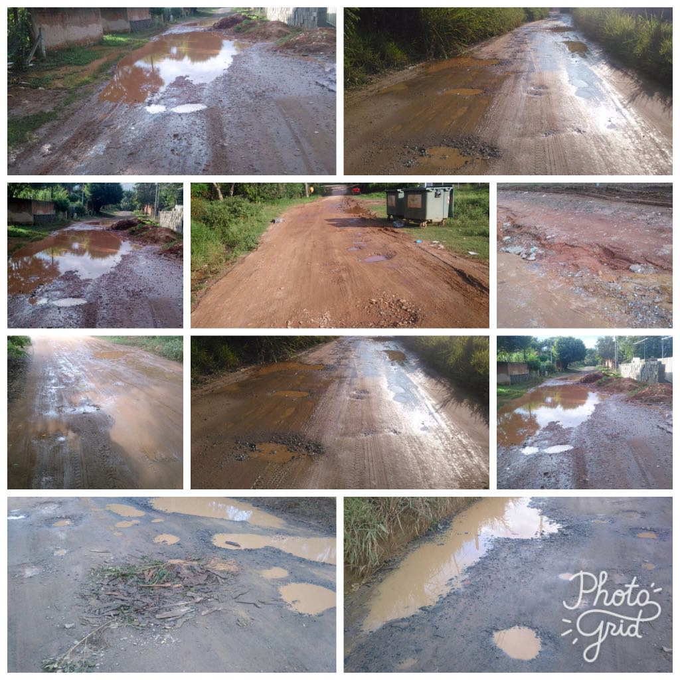

Fomos procurados por moradores e munícipes que utilizam a avenida principal do bairro Beira Rio solicitando o nivelamento e a colocação de cascalho no referido local, devido a fortes chuvas e vários buracos os moradores tem enfrentado dificuldade para se locomover em dias de chuva, fato este que prejudica as condições de tráfego e potencializa a ocorrência de acidentes, bem como o surgimento de avarias nos veículos automotores que por esta via diariamente trafegam.

Pedimos URGÊNCIA no atendimento dessa indicação, pois o nivelamento bem como a colocação de cascalho amenizaria muito o trafego e a locomoção de pessoas

Plenário “Dr. Tancredo Neves”, em 23 de maio de 2.017.

JESUS VENDEDOR

-Vereador / Vice Presidente-

